Оформлення повернення товарів
Важливо! Умови повернення прописані в інструкції “Стандарти магазину”
- Натискаємо “Продажи”, потім “Чеки ККМ”
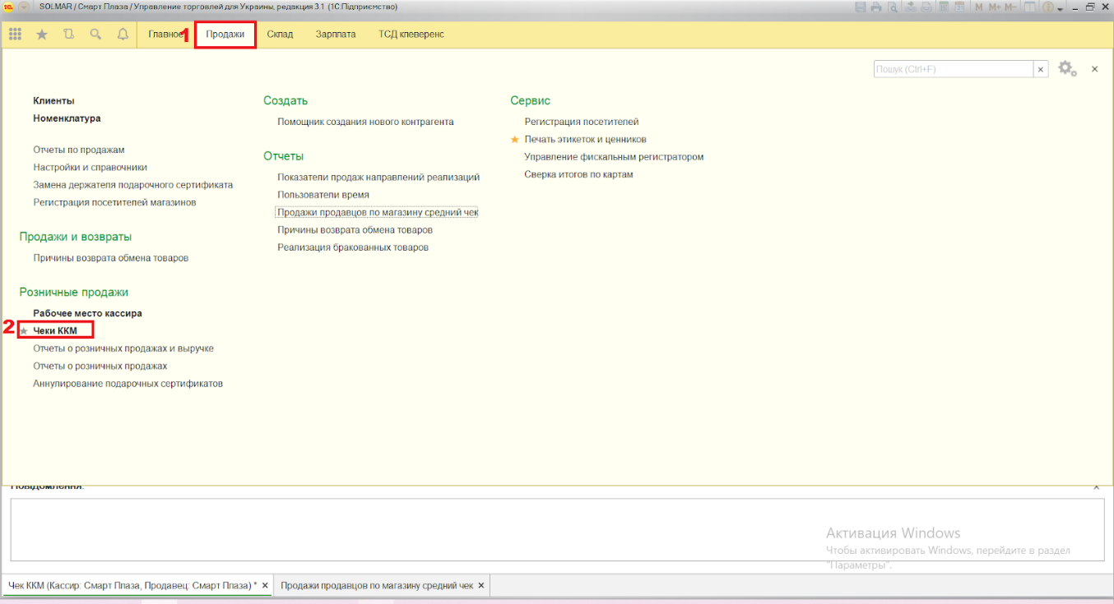
- Виставляємо фільтр “Все”
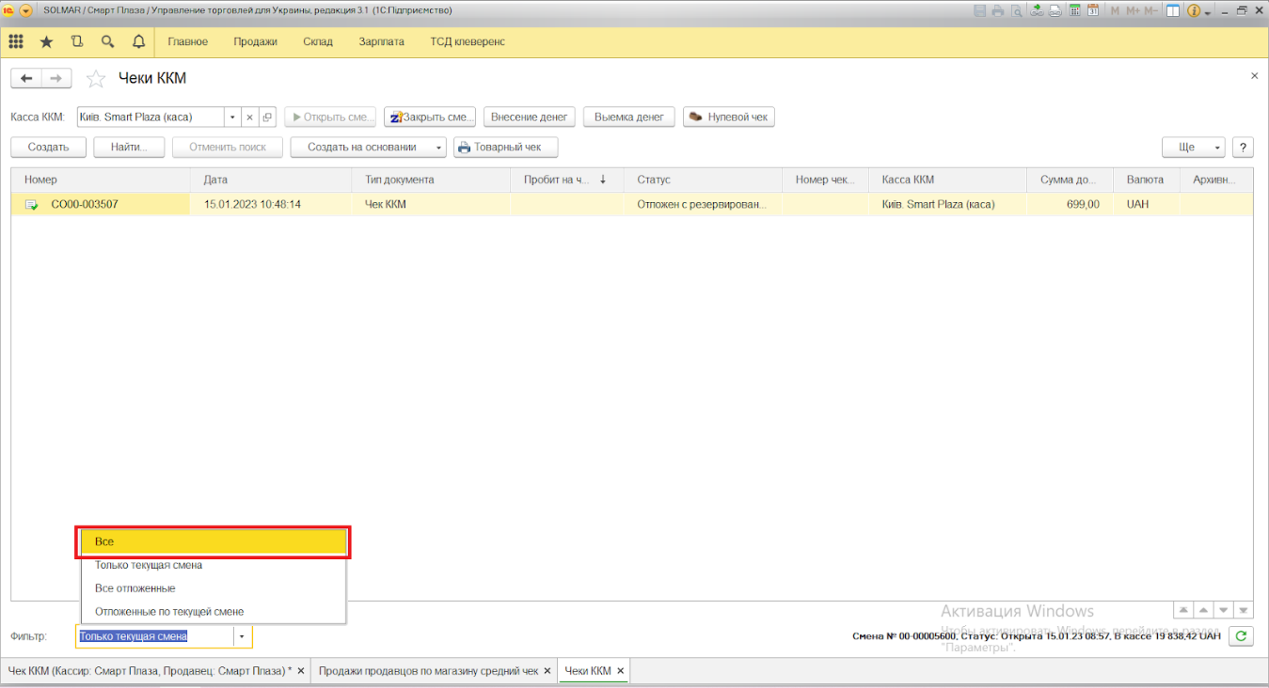

3. Далі нам необхідно знайти чек, натискаємо “Найти”, потім вводимо номер чеку та “Найти”.
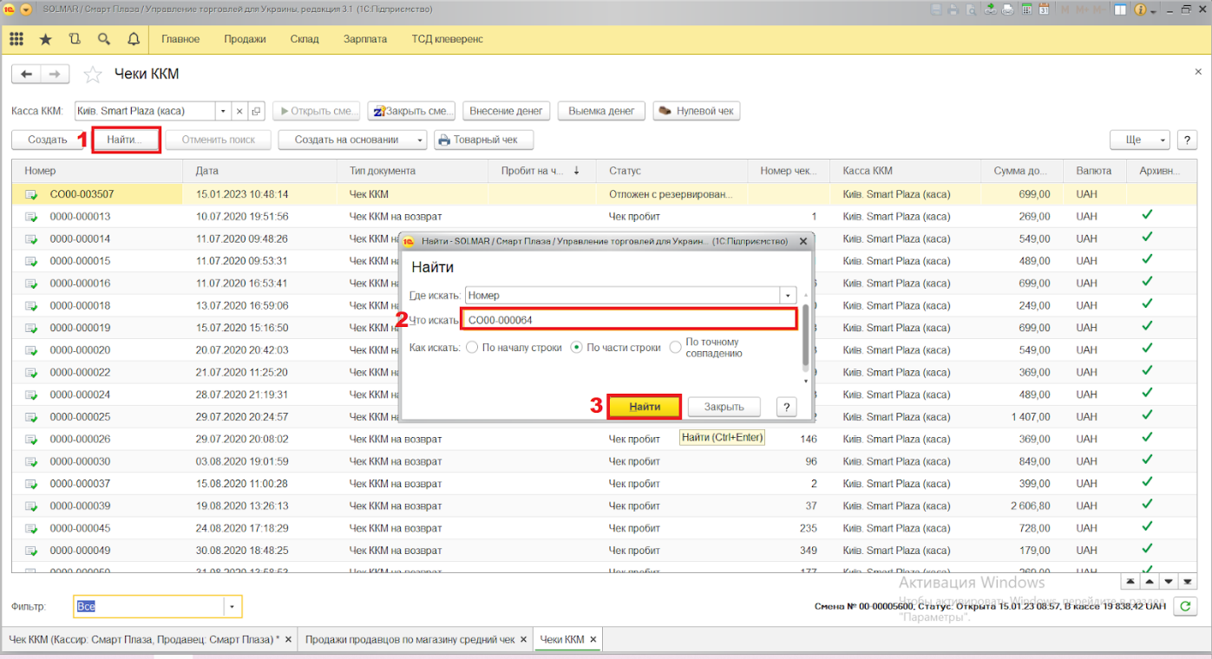

4.В списку з’являється потрібний чек, потрібно звірити данні (номер чеку, дата та сумма). Якщо все вірно відкриваємо чек.
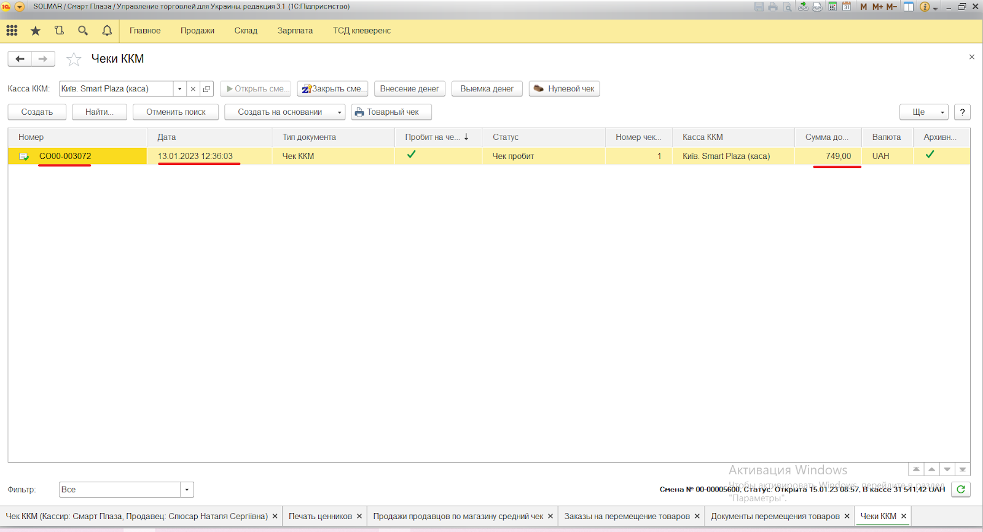

5. Натискаємо “Создать на основании” та “Чек ККМ на возврат”
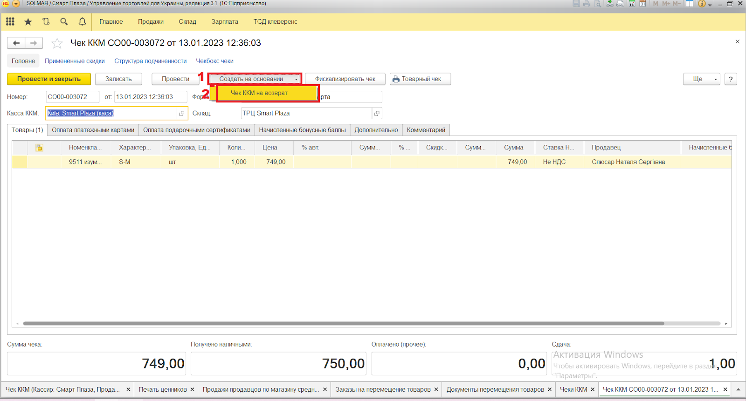
6.Якщо в чеку декілька позицій а вертають одну, то ми видаляємо із списку ті позиції які НЕ вертають, залишаємо артикул який повертають. Якщо оплата готівкою натискаємо “Пробить чек”. Якщо оплата карткою, то на цьому етапі проводимо повернення через термінал а потім натискаємо “Пробить чек”.
